# 以实验为素材 创认知冲突 教深层原理

———以人教版选修4“电解池”教学为例

## □ 索金龙

北京汇文中学 100061

摘 要 以实验为素材，创设矛盾情境，让学生在认知冲突中发现问题，通过探究活动形成电解池等核心概念，同时引领学生将这些过程与化学知识相结合，利用科学的推理和批判性思维来提高学生对电解原理的深层理解。

关键词 实验素材 创设矛盾 引领思维 深层原理

人教版高中化学选修 4 第四章第三节“电解池”包含着丰富的教学内容。有观察、操作、控制等实验性知识( 电解实验) ; 有通过实验观察得出的事实性知识( 电极名称、电极反应等) ; 有推理、探究的规律性知识( 离子放电顺序) ; 还有能量转化、氧化还原、化学平衡等理论性知识。怎样处理教材，将教学的重心放在何处体现了不同的教学观念。

1 “电解池”的教学价值及学情分析

### ( 1) “电解池”的教学价值

电化学基础的教学是一个整体。电化学在课程标准中属于一级主题———“化学反应与能量”， “电解”属于其中的二级主题，包括电解池的工作原理和电解的应用两部分。由于电化学在“化学反应原理”中属于单独领域且思维层次较高，人教版将其单独成章。在《高中化学必修 2》第二章化学反应与能量，第二节化学能与电能初步认识原电池原理的基础上增加盐桥内容，从原型走向实用，化学电源则是依据原电池原理而制造的实用电源。电解池安排在第三节，是在原电池基础上的深入学习。同时为第四节金属的腐蚀和防护提供了理论依据。从学科知识的本体及其迁移价值角度看，电解池都具有重要地位。

①从能量角度看，电化学是能量守恒定律的又一例证，丰富了能量转化的内涵。原电池实现了“化学能→电能”的转化，而电解池无疑是逆向创新，“电能→化学能”开创了能量转化的新天地。

②从氧化还原角度看，电化学是氧化还原原理的应用。有自主发生的氧化还原反应是形成原电池的根本原因，而氧化性与还原性强弱的本质就是组成原电池的电势差，电极电势是判断物质氧化性或还原性强弱的依据。电解池则相反，

“电解法是最强有力的氧化还原手段”( 教材 P80) 。外接电源的电压大小相当提供了不同的氧化剂( 或还原剂) 。如 2014 年北京高考 28 题中电压不同，选择性使 Fe2+ 和 Cl － 放电。

③从学科观念角度看，电解池丰富和完善了 “微粒观”的内涵。溶液导电证明了电解质的电离，而导电的本质就是电解。水溶液中，H + 和

OH － 的放电，正是水电离的直接证据。

④从化学平衡角度看，混合电解类型( 如生氢成碱或生氧成酸) 正是水电离平衡移动的典型例证，阐释了减小生成物浓度平衡正向移动的勒沙特列原理。

⑤从化学反应方向角度看，原电池一定是自发反应，所以必须是放热的氧化还原反应，满足焓减条件，即△H ＜ 0。而电解池发生电解则是不自发反应( 当然也可以是自发反应) ，因为外界环境提供了电能。这样就丰富了对化学反应方向及可逆反应的认识，开启了获取新物质之门。通过电解冶炼可以获得自然界中没有的活泼金属和非金属。电镀、电解精炼、电泳除尘、电解处理污水等方法架起了化学原理与工业技术的桥梁。电化学原理在社会生活、生产实际、科技前沿都有广泛应用。因此高考试题几乎年年触“电”。

( 2) “电解池”教学中学生基础及思维障碍

|  |
| --- |
| · 16 · Educational Equipment And Experiment Vol． 31，No． 3，2015 |

通过对原电池的学习，学生已经具备了闭合电路的知识基础。即知道电流方向与电子方向相反，知道电解质导电的本质是离子的定向移动，离子迁移遵循异性相吸原则。

在初中化学“水的组成”中知道了通过电解水可以得到氢气和氧气的事实。在高中化学必修 2“金属矿物的开发利用”中知道了电解制取钠、镁、铝等活泼金属的方法。在高中化学必修 1 氧化还原反应及后继的元素化合物学习中获得了较为全面的氧化还原反应的原理。初步掌握了微粒氧化性或还原性的比较方法。在化学观念建构中初步理解了物质的分类观、微粒观及反应观。

通过调查访谈发现，高二学生学习电解原理的思维障碍主要有三个方面: ①电离与电解概念的模糊与混淆。虽然在高中化学必修 1 离子反应中接触了电解质溶液导电的事实，但学生常常颠倒电离与导电的逻辑关系，错误的认为“通电才能电离”，也不知道导电的本质就是电解。②虽然学生知道电解的宏观事实，但不懂微观本质，不知道离子如何发生电极反应。③学生已有知识停留在原子、分子、离子之间的相互作用，物质氧化性或还原性强弱体现在微粒之间的相互反应中，例如单质间的置换或物质之间的直接氧化还原。学生对于离子如何直接与电子相互作用感到陌生，对于离子在电极上的放电顺序更感到困惑不解。

2 “电解池”的教学目标及教学策略

### ( 1) “电解池”的教学目标

［知识与技能］①理解电解池的概念及组成条件。②掌握电极名称的确定依据及电极反应的书写方法。③理解离子的放电顺序，应用离子的放电顺序认识惰性电极电解酸碱盐的本质和类型。

［过程与方法］①分析电解 K2CO3 溶液的产物，形成电解池的概念。②探究电解 CuCl2 溶液的本质，用氧化还原的视角认识离子放电规律。 ③应用电解原理预测电解 NaCl 溶液的产物，并实验验证。④通过电解实验加深微粒观、平衡移动等学科观念的建构。

［态度、情感与价值观］①通过设置相互矛盾的情境，激发学习兴趣和探究意识。②通过学生动手实验及理论解释，培养科学严谨的思维方法。 ③用氧化还原的视角和能量转化的视角认识物质的变化，培养学生“物质变化是有条件的”学科思想。

### ( 2) “电解池”的教学策略

如何通过实验引入教学并形成电解池概念是教学的关键。人教版教材以电解 CuCl2 溶液为素材，巧妙地回避了 H + 和 OH － 的放电问题。鲁科版教材以电解熔融 NaCl 为例，直接排除了其他离子。这种避实就虚的实验设计虽然对引入电解池概念大有益处，但是对于理解离子放电顺序的深层原理却无能为力。为达成教学目标，不落窠臼，本人采取了如下的创新教学设计:

①从戴维电解熔融 K2CO3 引入电解 K2CO3 溶液实验。通过实验现象与戴维的“矛盾”进入对电解水的分析，从而形成电解池的有关概念。

②在电解 K2CO3 溶液得到氢和氧( 相当电解水) 的经验下，提出电解 CuCl2 溶液的新问题。实验结果发现没有得到氢和氧，而是得到 Cu 和 Cl2。面对新的“矛盾”引导学生分析溶液中的微粒及性质，探究离子放电规律和顺序。

③在得出离子放电顺序的规律性认识基础上，应用电解原理解决实际问题。让学生预测电解食盐水的产物。提升了应用原理解决问题的能力。

### 3 “电解池”( 第1课时) 课堂教学实录

［引入］微信消息: “中科院宣布，汽车水燃料将全面替代汽油，成本接近于零。”

提出问题: 微信消息，你信吗? ①微信中涉及哪些化学物质? 有哪些化学变化? ②水转变为氢气即为清洁能源。怎样由水得到氢气?

［设计意图］从化学视角看世界，通过电解水引入课题。

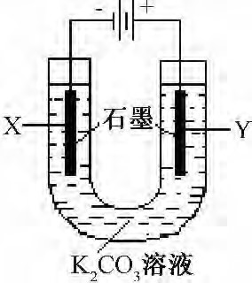环节 1 从戴维实验到动手实践教师: 让我们穿越到 1807 年( 播放戴维电解熔融草木灰得到金属钾的视频) 。引出学生探究实验。如图 1 电解 K2CO3 溶液。学生实验并观察现象。

图 1 问题 1: 你得到金属钾

了吗? 产生的气体是什么? 同样电解 K2CO3 为什么得到了不同的物质? ( 学生感到矛盾困惑! )

|  |
| --- |
| 《教学仪器与实验》第 31 卷 2015 年第 3 期 · 17 · |

生思考后答: 戴维电解的是 K2CO3 熔融液，而我们电解的是 K2CO3 水溶液，所以产生的气体是氢气和氧气。( 引导学生分析推理，说出判断理由。)

追问: 在宏观现象的背后隐藏怎样的秘密?

K2CO3 溶液中，通电前、后发生的变化? 问题 2: K2CO3 溶液中有什么离子?

强调通电前电离: K2CO3 =2K + + CO32－

H2O 幑幐 H + + OH － ，水解: CO32－ + H2O 幑幐

HCO3 － + OH － 。

溶液中存在 K + 、H + 、CO32－ 、HCO3 － 和 OH － 。

问题 3: 通电后，阳离子和阴离子如何迁移? 异性相吸: K + ，H + 移向与电源负极相连的 X ( 叫阴极) ; CO32－ ，HCO3 － 和 OH － 移向与电源正极相连的 Y( 叫阳极) 。

问题 4: 离子在电极上发生了什么变化?

阴极 X: 得电子能力 H + ＞ K + ，2H + + 2e － =

H2↑

阳极 Y: OH － 比 CO32－ 、HCO3－ 更易失 e － ，

4OH － －4e － = O2↑ +2H2O

【归纳总结 1】板书: 电解原理

①电解池概念及组成条件( 略) 。

②电极名称: “正→阳→氧; 负→阴→还”。环节 2 电解 CuCl2 溶液能否得到 H2 和 O2?

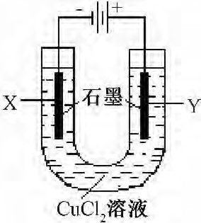指导学生按图 2 进行实验，观察现象。

学生报告: 阳极 X 产生气体，能使湿润的淀粉 KI 试纸变蓝，为氯气。阴极 Y 有一层红色的 Cu 覆盖。

图 2 问题 5: 为什么电解

K2CO3 溶液得到了 H2 和 O2，而电解 CuCl2 溶液却得到了 Cu 和 Cl2?

学生刚得到电解水溶液能得到氢气和氧气的经验，再次陷入矛盾困惑中!

提示: CuCl2 溶液中，通电前、后的变化? 通电后 Cu2+ 、H + 移向阴极，Cl － 、OH － 移向阳极。

Cu2+ 优先得到电子，析出单质铜。而 Cl － 优先失去电子得到 Cl2。

教师给出概念: 放电———阴离子在阳极失去电子发生氧化反应，或阳离子在阴极得到电子发生还原反应的过程。

问题 6: ( 教师追问) 阴、阳离子放电有何规

律? 若本实验有其它阳离子或阴离子，情况会怎样?

学生讨论后回答: 阳离子放电顺序与其氧化性顺序相同，Ag + ＞ Hg2+ ＞ Cu2+ ＞ H + ＞ 氢前金属阳离子。阴离子放电顺序与其还原性顺序相同，

S2－ ＞ I － ＞ Br － ＞ Cl － ＞ OH － ＞ 含氧酸根离子。

教师提示: 金属阳离子氧化性顺序与其对应金属单质还原性顺序相反，参考金属活动性顺序表。

简单阴离子的还原性顺序与对应单质的氧化

性顺序相反，F2 ＞ O2 ＞ Cl2 ＞ Br2 ＞ I2 ＞ S。

【归纳总结 2】板书: ③惰性电极上离子放电顺序( 略) ④电极反应( 略) 。

环节 3 应用电解原理解决实际问题

【练习 1】水是极弱的电解质，电解水时需加入一些导电性更强的电解质。现有 H2SO4、HCl、 NaCl、NaOH、CuCl2、KNO3，加入其中哪些物质可以达到电解水的目的?

学生正确回答后教师总结: 本质属于电解水的溶质 ( 分类思想) 。含氧酸: H2SO4、HNO3、 CH3COOH、HF 等。强碱: NaOH、KOH、Ba( OH) 2 等。活泼金属的含氧酸盐: Na2SO4、KNO3 等。

问题 7: 如何由食盐制备金属钠?

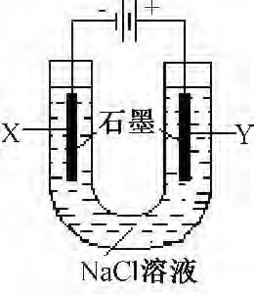2NaCl( 熔融) 2Na + Cl2↑ 问题 8: 电解 NaCl 水溶液又会怎样呢? 请你预测产物? 按图 3 进行实验并观察现象。提示检验产物的试剂( 湿润的淀粉 KI 试纸，酚酞) 。

学生汇报实验现象，写出 图 3 电极反应:

阴极: 2H + +2e － = H2↑还原反应阳极: 2Cl － －2e － = Cl2↑氧化反应追问: 尝试写出总反应方程式，

展示错误写法: 2HCl H2↑ + Cl2↑ 追问: 溶液中 c( OH － ) 为什么增大?

展示正确写法:

电解

2NaCl +2H2O 2NaOH + H2↑ + Cl2↑

教师顺势讲解，H + 在阴极放电，促进了水的

电离平衡正向移动。

【练习 2】用 Pt 电极电解 H2SO4、HCl、KCl 和

|  |
| --- |
| · 18 · Educational Equipment And Experiment Vol． 31，No． 3，2015 |

CuSO4 的水溶液，写出电极反应及总反应。

### 4 教学反思

美国课程专家艾里克森( H． Lynn Erickon) 提出“以概念为本的课程与教学”，强调“提高学业标准更多的是要求思维能力的提升，而不是掌握更多的事实内容”。

基于这样的认识，“电解池”教学的重心不是简单地观察实验、归纳事实、落实知识，而是通过宏观现象探究电解原理的微观本质。

教学情境素材是产生问题线索、驱动教学的重要载体。本课例选取的 3 个实验素材都源于课本，通过巧妙创设矛盾情境，极大地提升了实验的探究功能。学生在认知冲突中发现问题，通过探究活动形成电解池等核心概念。同时引领学生将这些过程与化学知识相结合，利用科学的推理和批判性思维来提高学生对电解原理的深层理解。

### 参考文献

1. 吴殿更． 以核心概念为本的“电解池”教学设计． 化学教育，

2013( 12) : 41 －43

1. 莘赞梅． 促进学生“微粒观”建构和发展的教学研究． 中学化学教学参考，2012( 11) : 7 －9
2. 王冬松．“电解原理”教学设计． 化学教育，2010 年增刊Ⅱ: 136

－142

1. 索金龙． 让实验成为引领教学的驱动力． 教学仪器与实验，

2014( 12) : 9 －11

( 收稿日期: 2014-12-31)

# 新课程下如何加强高中化学实验教学

———利用生活中的塑料制品实现气体制备与性质探究

## □ 周珏卉

江苏无锡市辅仁高级中学 214123

摘 要 利用生活中的塑料制品，实现有毒气体制备的绿色环保无污染，并在气体性质的验证和探究过程中体现了科学性和真实性。装置既能用于新授课中物质性质的验证与探究，亦能用于复习课中物质间相互转化的验证与探究，实验操作简单，现象明显，结论可靠。

关键词 塑料制品 气体制备 性质探究

1 问题的提出 漏到空气中去的气体，如氯气、氨气、二氧化硫等。

在高中阶段，经常接触到一些有毒并容易泄 这些气体的常见制备方法见图 1。

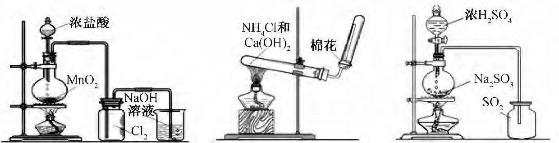

图 1

|  |  |
| --- | --- |
| 这些气体中，许多性质验证与探究实验都是在集气瓶或者试管中进行，不可避免会有气体泄漏。同时，由于制备装置的限制，所得气体中常混有空气，致使实验的可靠性大打折扣。基于实验的绿色环保性以及科学性、可靠性这两点，笔者对实验作如下改进。 | 2 实验改进  ( 1) 实验仪器  塑料折叠水壶、橡胶塞、注射器( 5mL、10mL、  30mL) 、注射导管、止水夹、医用盐水袋、木质支架。  ( 2) 实验药品  KClO3 固体、浓盐酸、NaOH 固体、浓氨水、 |
|  | |

《教学仪器与实验》第 31 卷 2015 年第 3 期 · 19 ·